「歩こう会」完歩達成者の方への記念品紹介

平素より当健康保険組合の歩く健康づくり事業運営にご理解、ご協力を賜り厚くお礼申し上げます。
さて、歩こう会に通算4回ご参加いただき、完歩印を4つ集めた方に記念品を差し上げております。
つきましては、今年度は下記の中から希望する商品をお選びいただけます。

記
6
５
１
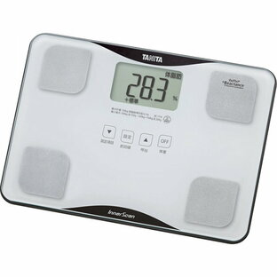  ２ | タニタ 体組成計  大きさ：約300×253×44mm  色はホワイトになります。  内臓脂肪レベル・ＢＭＩ・体脂肪率が測れます。
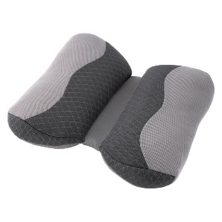 | 西川 腰サポートクッション  大きさ：約330×430×110mm  腰部分に優しくフィットする形状で長時間のデスクワークでの腰の負担を軽減します。
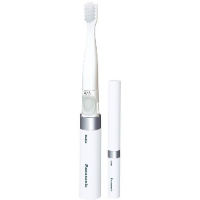  ３ | パナソニック 音波振動歯ブラシ ポケットドルツ  大きさ：約60×30×200mm  毎分約16,000ブラシストロークの音波振動で手磨きよりもツルツルの歯に！！
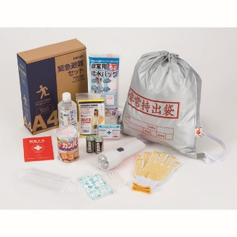  ４ | 緊急避難セット（12アイテム入）  非常持出袋ナップザック型、ＬＥＤ懐中ライト、  ７年保存水、缶入カンパン、防寒・保温シート  エマージェンシーポンチョ、非常用給水バック５Ｌ 等
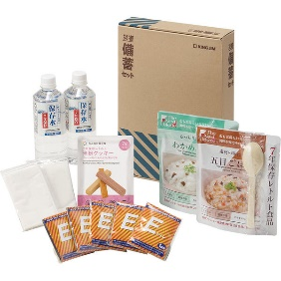 | 災害備蓄セット  保存水、ポケットティッシュ、クッキー、ご飯、  非常用簡易トイレ
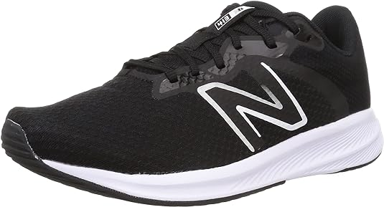 | ウォーキングシューズ（メーカー指定不可）  完歩記念品の人気Ｎｏ１！  色やデザインは選べませんが、歩きやすく履き心地が良いウォーキングシューズ。  こちらを希望する場合はサイズの記入をお忘れなく！
以 上

